桓博士、张经理：

你们好，我在网上找了下，python是跨平台的，不过在使用之前都需要先安装；是否使用它，这个可能也要列入考量；

另：

我先说下我自己的想法，昨天讨论的用脚本来执行解决方案确实是可行的；我把您周一发的邮件里的那个excel里描述的工艺，写成一个脚本，用的参数都是文档里的，计算出来的结果也与文档展示的一致，下图里展示的收得率47.09%的就是文档里的那个例子，其他生成的结果是Sheet2毛坯库里的其他毛坯生成的结果，W、L、H等用的都是文档里指定的，用其他参数会生成不一样的结果，计算方式都是一样；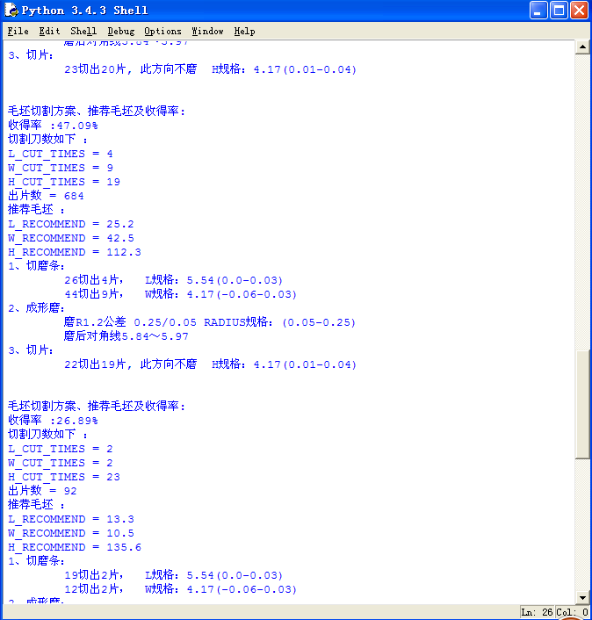

其次就是：

C++里调用其实也很简单，尤其我们这个工艺，传入脚本的参数都比较简单，这个文档里描述的要接收的外部参数是16个，相对来说，规则定义，即脚本的生成就比较复杂，虽然python足够简单，但对绝大多数使用者来说都难免出错；而这个对使用者来说是不好的。我觉得如果可能的话，他们现有工艺的脚本都应该由我们来完成。

在用户熟悉之后，可以自己添加或修改规则。

因为我对这个C++调用python脚本不是很熟悉，测试了很久才正确运行并获得该输出结果，下面34.53%的是通过C++调用函数，修改了参数(L和W)之后的生成的工艺方案：

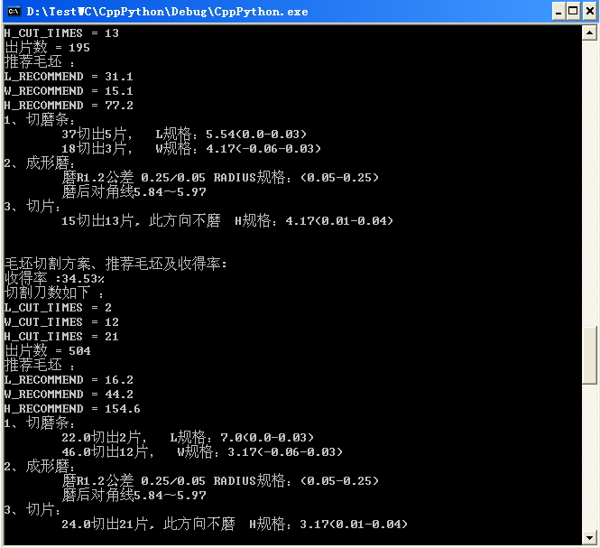

附件里是：

产品归类1的脚本程序和C++调用该脚本的工程

脚本在安装python之后是可以直接运行的，我使用的是python3.4.1。

Python下载地址：<https://www.python.org/downloads/>

C++工程编译需安装python之后配置环境变量，才可编译通过；